Le Dojo – partie 2

# TP du Module 6 - Entity Framework

|  |
| --- |
| Avant de démarrer ce TP, il convient d’avoir suivi les vidéos des modules 1 à 6 et d’avoir réalisé les TP proposés. |

|  |
| --- |
| **Durée estimée** |
| 3 à 5 heures |

Objectif

Le but de se TP est de finaliser le site Dojo en utilisant toutes les connaissances accumulées lors de ce cours.

Pour ce TP, partir de la proposition de correction du TP précédent (TP01 du module 6, Le Dojo – partie 1).

Énoncé

* Ajouter une nouvelle classe dans votre BO, nommé ArtMartial

public class ArtMartial

{

public int Id { get; set; }

public string Nom { get; set; }

}

* Factoriser votre BO grâce à l’héritage, définir une classe abstraite portant l’id, propriété commune de toutes les classes de votre BO.

Un samouraï possède désormais une liste d’arts martiaux.

Désormais une Arme ne peut appartenir qu’à un seul samouraï.

On ne peut plus supprimer une arme liée à un samouraï, elle doit être détachée du samouraï au préalable sur la page de modification dudit samouraï.

Un art martial peut être associé à zéro ou plusieurs samouraïs.

* Une fois votre BO et Context modifié pour représenter ces changements, faire une nouvelle migration et mettre la base à jour.   
  (En cas de problème, ne pas hésiter à supprimer la base et la migration initiale afin de régénérer une unique migration portant tous les changements).
* Ajouter un contrôleur CRUD pour ArtMartial, avec toutes les vues nécessaires.
* Modifier les vues et le contrôleur pour Samourai afin de prendre en compte les nouvelles règles.
* La liste des armes proposée en ajout/modification d’un samouraï ne contient que les armes disponibles, c’est-à-dire non attachées à un samouraï.
* Quand on supprime un samouraï, son arme est détachée, elle devient disponible pour les autres samouraïs.
* Afficher sur la page détails d’un samouraï son **potentiel**:   
  (Force + dégâts de l’arme) * (nombre d’arts martiaux+1)
* Ajouter des annotations aux classes du BO et au ViewModel pour obtenir les vues suivantes :

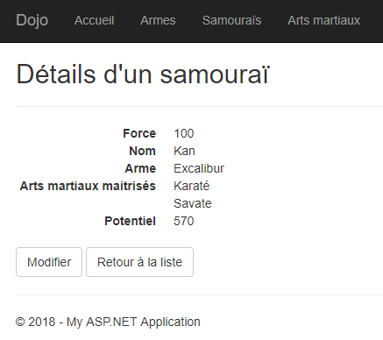 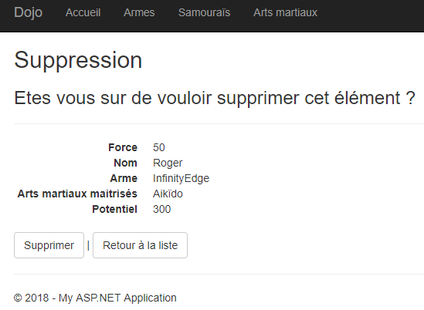

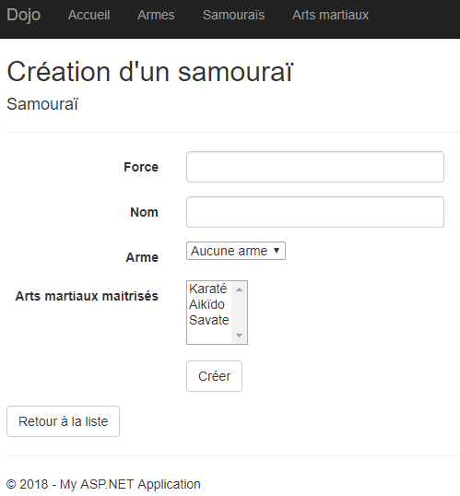 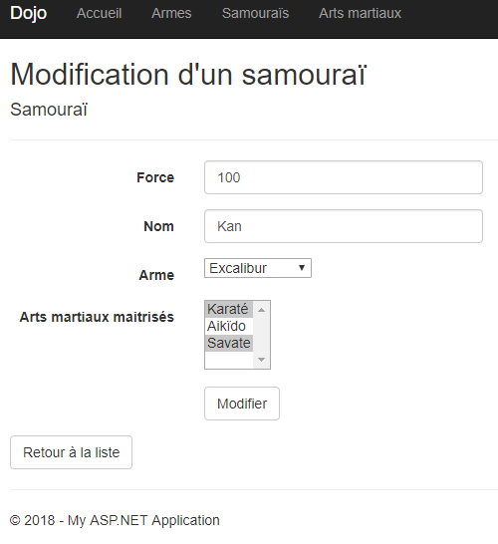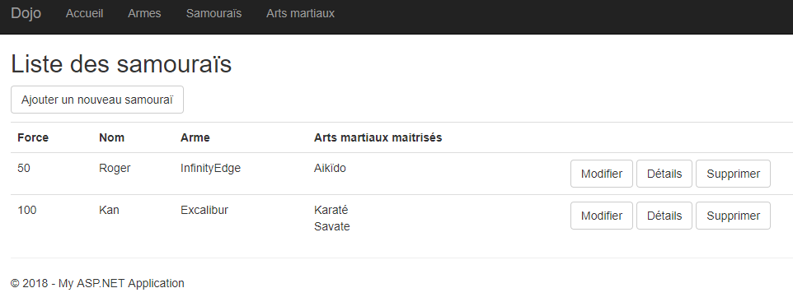

Pour aller plus loin

* Factoriser les vues Edit et Create du contrôleur Artmartials, modifier les méthodes dudit contrôleur pour refléter les changements.
* Modifier toutes les vues du contrôleur Artmartials pour afficher les libellés en français avec la ponctuation adéquate.
* Créer des méthodes d'extension sur la classe HtmlHelper pour factoriser le code de toutes les vues.

Proposition de solution

Une proposition de solution pour ce TP est placée dans les éléments en téléchargement liés à ce module.